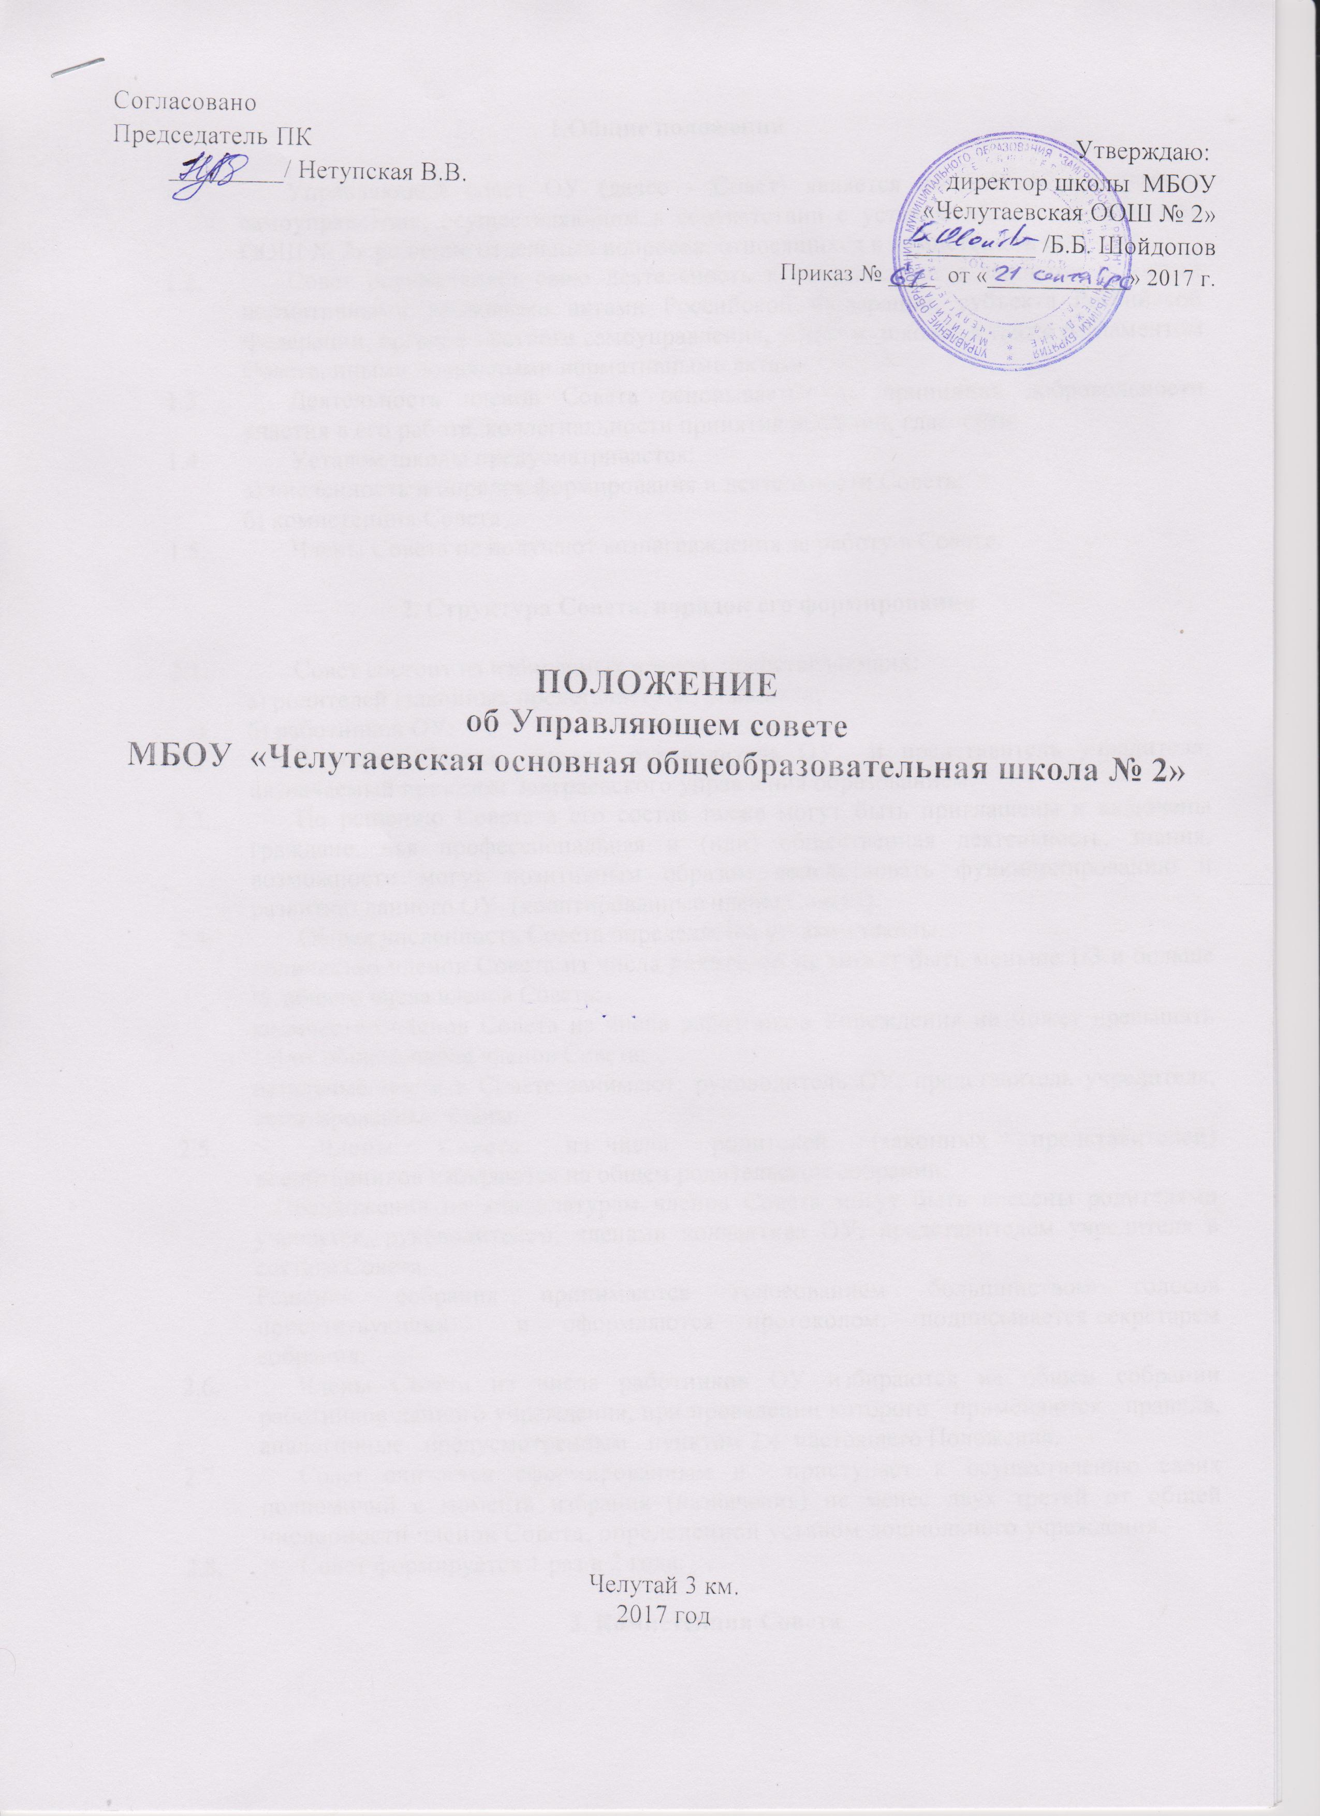

**1.Общие положения**

* 1. Управляющий совет ОУ (далее - Совет) является коллегиальным органом самоуправления, осуществляющим в соответствии с уставом МБОУ «Челутаевкая ООШ № 2» решение отдельных вопросов, относящихся к компетенции ОУ.
  2. Совет осуществляет свою деятельность в соответствии с законами и иными нормативными правовыми актами Российской Федерации, субъекта Российской Федерации, органов местного самоуправления, уставом школы, а также регламентом Совета, иными локальными нормативными актами ОУ.
  3. Деятельность членов Совета основывается на принципах добровольности участия в его работе, коллегиальности принятия решений, гласности.
  4. Уставом школы предусматривается:

а) численность и порядок формирования и деятельности Совета;

б) компетенция Совета

* 1. Члены Совета не получают вознаграждения за работу в Совете.

**2. Структура Совета, порядок его формирования**

* 1. Совет состоит из избираемых членов, представляющих:

а) родителей (законных представителей) учащихся;

б) работников ОУ;

* 1. В состав Совета входят: руководитель ОУ и представитель учредителя, назначаемый приказом Заиграевского управления образованием.
  2. По решению Совета в его состав также могут быть приглашены и включены граждане, чья профессиональная и (или) общественная деятельность, знания, возможности могут позитивным образом содействовать функционированию и развитию данного ОУ (кооптированные члены Совета).
  3. Общая численность Совета определяется уставом школы:

количество членов Совета из числа родителей неможет быть меньше 1/3 и больше ½ общего числа членов Совета;

количество членов Совета из числа работников Учреждения не может превышать 1/4 от общего числа членов Совета;

остальные места в Совете занимают: руководитель ОУ, представитель учредителя, кооптированные члены.

* 1. Члены Совета из числа родителей (законных представителей) воспитанников избираются на общем родительском собрании.

Предложения по кандидатурам членов Совета могут быть внесены родителями учащихся, руководителем, членами коллектива ОУ, представителем учредителя в составе Совета.

Решения собрания принимаются голосованием большинством голосов присутствующих и оформляются протоколом, подписывается секретарем собрания.

* 1. Члены Совета из числа работников ОУ избираются на общем собрании работников данного учреждения, при проведении которого применяются правила, аналогичные предусмотренным пунктом 2.4. настоящего Положения.
  2. Совет считается сформированным и приступает к осуществлению своих полномочий с момента избрания (назначения) не менее двух третей от общей численности членов Совета, определенной уставом дошкольного учреждения.
  3. Совет формируется 1 раз в 2 года.

**3. Компетенция Совета**

* 1. Основными задачами Совета являются:
* определение основных направлений развития образовательного учреждения;
* повышение эффективности финансово-экономической деятельности ОУ, стимулирования труда его работников;
* содействие созданию в ОУ оптимальных условий и форм организации образовательного процесса;
* контроль за соблюдением надлежащих условий обучения, воспитания в ОУ, сохранения и укрепления здоровья воспитанников, за целевым и рациональным расходованием финансовых средств ОУ.
* участие в рассмотрении конфликтных ситуаций между участниками образовательного процесса в случаях, когда это необходимо.
  1. Совет имеет следующие полномочия и осуществляет следующие функции, зафиксированные в уставе ОУ:
     1. - консолидация предложений и запросов участников образовательных отношений в разработке и реализации программы развития ОУ,

- определение основных направлений развития ОУ.

* + 1. принимает участие в распределении по представлению руководителя школы стимулирующих выплат педагогическому персоналу ОУ; вносит рекомендации по распределению стимулирующих выплат непедагогическому персоналу.
    2. Согласовывает, по представлению руководителя ОУ:
* смету расходования средств, полученных ОУ от уставной приносящей доходы деятельности и из иных внебюджетных источников;
* введение новых методик воспитательно-образовательного процесса и образовательных технологий.
  + 1. Вносит руководителю ОУ предложения в части:
* материально-технического обеспечения и оснащения образовательного процесса, оборудования помещений ОУ (в пределах выделяемых средств);
* выбор методических пособий из утвержденных федеральных перечней, рекомендованных (допущенных) к использованию в образовательном процессе;
* создания в ОУ необходимых условий для организации питания, медицинского обслуживания обучающихся.
* мероприятий по охране и укреплению учащихся,
* развития воспитательной работы в ОУ
  + 1. Регулярно информирует участников образовательного процесса о своей деятельности и принимаемых решениях.
    2. Участвует в подготовке публичного (ежегодного) доклада ОУ; публичный доклад подписывается совместно председателем Совета и руководителем ОУ.
    3. Заслушивает отчет руководителя ОУ по итогам учебного и финансового года.
    4. Рассматривает иные вопросы, отнесенные к компетенции Совета уставом ОУ
  1. Совет имеет право принимать изменения и (или) дополнения в устав ОУ (с последующим внесением данных изменений и дополнений на утверждение учредителя), в том числе в части определения:
* прав и обязанностей участников образовательного процесса;
* структуры, компетенции, порядка формирования и работы органов самоуправления ОУ;
* порядка и оснований отчисления учащихся.
  1. По вопросам, для которых уставом ОУ Совету не отведены полномочия на принятие решений, решения Совета носят рекомендательный характер.

**4. Организация деятельности Совета**

* 1. Основные положения, касающиеся порядка и условий деятельности Совета, определяются уставом ОУ. Вопросы порядка работы Совета, не урегулированные уставом, определяются регламентом Совета, принимаемым им самостоятельно.
  2. Организационной формой работы Совета являются заседания, которые проводятся по мере необходимости, но не реже одного раза в квартал.
     1. Заседания Совета созываются председателем Совета, а в его отсутствие - заместителем председателя. Правом созыва заседания Совета обладают также руководитель ОУ и представитель учредителя в составе Совета.
     2. На заседании (в порядке, установленном уставом ОУ и регламентом Совета) может быть решен любой вопрос, отнесенный к компетенции Совета.
  3. Первое заседание Совета созывается руководителем ОУ не позднее чем через месяц после его формирования. На первом заседании Совета, в частности, избираются председатель и секретарь Совета, при необходимости заместитель (заместители) председателя Совета.
  4. Планирование работы Совета осуществляется в порядке, определенным регламентом Совета. Регламент Совета должен быть принят не позднее, чем на втором его заседании.
  5. Совет имеет право, для подготовки материалов к заседаниям Совета, вы­работки проектов его решений в период между заседаниями, создавать постоянные и временные комиссии Совета. Совет определяет структуру, количество членов в комиссиях, назначает из числа членов Совета их председателя, утверждает задачи, функции, персональный состав и регламент работы комиссий. В комиссии могут входить, с их согласия, любые лица, которых Совет сочтет необходимыми привлечь для обеспечения эффективной работы комиссии. Руководитель (председатель) любой комиссии является членом Совета.
  6. Заседание Совета правомочно, если на нем присутствуют не менее половины от числа членов Совета, определенного уставом дошкольного учреждения. Заседание Совета ведет председатель, а в его отсутствие – заместитель председателя.
  7. Решения Совета, как правило, принимаются большинством голосов членов Совета, присутствующих на заседании, при открытом голосовании, и оформляются протоколом, который подписывается председателем или заместителем председателя и секретарем Совета.
  8. Для осуществления своих функций Совет вправе:
* приглашать на заседания Совета любых работников ОУ для получения разъяснений, консультаций, заслушивания отчетов по вопросам, входящим в компетенцию Совета;
* запрашивать и получать у руководителя ОУ и (или) учредителя информацию, необходимую для осуществления функций Совета, в том числе в порядке контроля за реализацией решений Совета.
  1. Организационно-техническое обеспечение деятельности Совета возлагается на администрацию ОУ (в случае необходимости - при содействии учредителя).

**5. Обязанности и ответственность Совета и его членов.**

* 1. Совет несет ответственность за своевременное принятие и выполнение решений, входящих в его компетенцию. Руководитель ОУ вправе самостоятельно принимать решение по вопросу, входящему в компетенцию Совета, в случае отсутствия необходимого решения Совета по данному вопросу в установленные сроки.
  2. Учредитель вправе распустить Совет, если Совет не проводит свои засе­дания в течение полугода, не выполняет свои функции или принимает решения, противоречащие действующему законодательству Российской Федерации, уставу и иным локальным нормативным правовым актам образовательного учреждения. В этом случае происходит либо новое формирование Совета по установленной процедуре, либо учредитель принимает решение о нецелесообразности формирования в данном учреждении управляющего совета на определенный срок.
  3. Члены Совета, в случае принятия решений, влекущих нарушения законодательства Российской Федерации, несут ответственность в соответствии с законодательством Российской Федерации.
  4. Решения Совета, противоречащие положениям устава ОУ, положениям договора ОУ и учредителя, не действительны с момента их принятия и не подлежат исполнению руководителя ОУ его работниками и иными участниками образовательного процесса.

По факту принятия вышеуказанных решений Совета учредитель вправе принять решение об отмене такого решения Совета, либо внести через своего представителя в Совет представление о пересмотре такого решения.

* 1. Члены Совета обязаны посещать его заседания. Член Совета, систематически (более двух раз подряд) не посещающий заседания без уважительных причин, может быть выведен из его состава по решению Совета.
  2. Член Совета выводится из его состава по решению Совета в следующих случаях:
* по желанию члена Совета, выраженному в письменной форме;
* при отзыве представителя учредителя;
* при увольнении с работы руководителя ОУ, или увольнении работника Учреждения, избранного членом Совета, если они не могут быть кооптированы (и/или не кооптируются) в состав Совета после увольнения;
* в случае совершения противоправных действий, несовместимых с членством в Совете;
* при выявлении следующих обстоятельств, препятствующих участию члена Совета в работе Совета: лишение родительских прав, судебное запрещение заниматься педагогической и иной деятельностью, связанной с работой с детьми, признание по решению суда недееспособным, наличие неснятой или непогашенной судимости за совершение уголовного преступления.
  1. После вывода (выхода) из состава Совета его члена Совет принимает меры для замещения выбывшего члена (посредством довыборов либо кооптации).

**6 Документация, место работы и отчетность Совета ДОУ.**

6.1.        Документация:

       Управляющий Совет имеет собственную документацию, обеспечивающую его работу и  
отражающую состояние его деятельности:

* положение об Управляющем Совете;
* список членов Управляющего Совета;
* решения Управляющего Совета;
* план работы Управляющего Совета.

6.2.        На заседании Управляющего Совета секретарь Совета ведет протокол. В протоколе заседания  
Управляющего совета указываются:

* дата его проведения:
* фамилия, имя, отчество, присутствующих на заседании;
* повестка дня заседания;
* вопросы, поставленные на голосование, и итоги голосования по ним;
* принятые решения.

       Решения и протоколы заседаний Управляющего Совета хранятся в ОУ. Они должны  
быть доступны для ознакомления всем участникам образовательного процесса   ОУ.

6.3.        Место работы Управляющего Совета.

6.3.1.        Управляющему Совету предоставляется рабочее место в ДОУ.

6.3.2.        Управляющему Совету предоставляется место для размещения своей информации на стендах.

6.3.3        Отчетность Управляющего Совета.

6.3.4. Совет доводит до сотрудников  информацию следующего содержания:

- имена председателя, секретаря Управляющего Совета, временных рабочих групп (возможно, полный списочный состав Управляющего Совета);

-место и время плановых заседаний Управляющего Совета;

- повестка очередного заседания Управляющего Совета;

- решения последнего заседания Управляющего Совета;

- вопросы, вынесенные Управляющим Советом на обсуждение;

- годовой отчёт о деятельности Управляющего совета.

Срок действия Положения действителен до введения новых изменений и дополнений.

|  |  |  |
| --- | --- | --- |
| **ДОКУМЕНТ ПОДПИСАН ЭЛЕКТРОННОЙ ПОДПИСЬЮ** | | |
| **СВЕДЕНИЯ О СЕРТИФИКАТЕ ЭП** | | |
| Сертификат | 603332450510203670830559428146817986133868575785 | |
| Владелец | Баранова Татьяна Ивановна | |
| Действителен | С 27.11.2021 по 27.11.2022 | |